Тема:
Генріх Белль «Подорожній, коли ти прийдеш у Спа…»
Засудження війни у творчості Белля.
Герой «Подорожнього…» як жертва війни.

Мета:
Навчальна. Ознайомити семикласників із оповіданням Г.Белля «Подорожній, коли ти прийдеш у Спа…» та проаналізувати його. Розкрити позицію Белля щодо подій Другої світової війни та вплив його особистого досвіду на творчість. Простежити зміни в психологічному стані юнака.
Виховна. 1.Виховувати почуття осуду будь-яких насильницьких дій, засудження війни. Створити умови для усвідомлення учнями злочинної суті війни та її неприпустимість.
2. Виховувати якості дослідника, уміння дослухатись до думки, толерантність, виховувати вдумливого читача.
Розвиваюча. Розвивати навички переказу прочитаного, зв’язне мовлення, критичне мислення, уміння формулювати власну позицію і відстоювати її.
Формувати навички виконання лабораторних робіт з літератури.

Тип уроку:
Урок-психологічне дослідження

Обладнання:
Портрет письменника Г.Белля, репродукції картин С.Далі «Обличчя війни», П.Пікассо «Генріка», інсталяція «Тиранія», ілюстрація до оповідання. Картинна галерея «З античних часів».

І. ЕВОКАЦІЯ (АКТУАЛІЗАЦІЯ)
Вчитель:
Тему, розпочату на попередніх уроках, ми продовжуємо і сьогодні.
Друга світова війна була усвідомлена людством як найжахливіша, найкровопролитніша, найганебніша за всю історію. Вона перевершила усі найсумніші передчуття. Кількість її жертв налічувала десятки мільйонів. Лише у таборах смерті загинуло близько 11 мільйонів чоловік.
За цими сухими цифрами і фактами, які самі по собі вражають нечуваним розмахом масового знищення людей, стоять численні трагедії та непоправні втрати, обірвані життєві шляхи й зруйновані долі, знівечені тіла та розтоптані душі.
--- Які ж асоціації викликає слово «війна» у Вас?
Стратегія «Сенкан» і «Гронування» (тема «Війна»)
Сенкан:
Війна
Жорстока, кривава
Знищує, калічить, руйнує
Не хочемо бути свідками цих страшних подій
Ганебне явище.
Гронування:

ВІЙНА
Скорбота
Розлука
Біль
Сльози
Ненависть
Смерть
Могили
Сироти
Каліцтво
Вбивство
Кров
Розруха
Втрата
Трагедія
ІІ. МОТИВАЦІЯ НАВЧАЛЬНОЇ ДІЯЛЬНОСТІ УЧНІВ
Вчитель:
Тому-то й не дивно, що до цієї теми зверталися митці різних країн світу. Навіть через багато років після закінчення війни в творах мистецтва порушується ця тема. Одні митці пов’язують її із темою пам’яті, адже людство не має права забути жахи того часу, усіх тих, хто ціною власного життя подарував нам мир.
Інші ж – переосмислюють події війни, показують антигуманну сутність та її руйнівні наслідки для цивілізації.
Серед них і Генріх Белль – колишній воїн – нацист, відомий німецький письменник, лауреат Нобелівської премії, борець за мир на Землі.

ІІІ. ПОВІДОМЛЕННЯ ТЕМИ Й МЕТИ УРОКУ
Вчитель:
Отже, наш урок присвячений Генріху Беллю і його оповіданню, спрямованому проти абсурдності війни «Подорожній, коли ти прийдеш у Спа…»
Учні записують тему уроку в зошит.
ІV. ФАЗА ПОБУДОВИ ЗНАНЬ
(Етап вивчення нового матеріалу)
- Вчитель: Спробуйте підібрати епіграфи до сьогоднішнього уроку.
Із віршів, підібраних заздалегідь до теми «Війна в літературі», учні добирають епіграфи.
Учні мотивують, чому саме такий епіграф підібрали до уроку. Найвлучніші з них записуються на дошці.
Епіграфи:
Війна! Війна!
І знов криваві ріки!
І грім гармат, і шаблі дзвін…
Могили, сироти, каліки
І сум покинутих руїн.
Олександр Олесь
Я знаю, никакой моей вины.
В том, что другие не пришли с войны.
В том, что они – кто старше, кто моложе –
Остались там, и не о том же речь,
Что я их мог, но не сумел сберечь –
Речь не о том, но все же, все же, все же…
О.Т.Твардовський
…Кто говорит, что на войне не страшно,
Тот ничего не знает о войне.
Ю.Друніна
…Оповідання «Подорожній, коли ти прийдеш у Спа…» є беллівським шедевром, одним з найгостріших антивоєнних творів світової літератури нашого часу взагалі.
К.Шахова
Війна залишилась у моїх очах жахливою машиною отупіння, кривавого отупіння.
Г. Белль
2. Вчитель: Діти! Вам було завдання прочитати оповідання Г.Белля «Подорожній, коли ти прийдеш у Спа…», а групі учнів-«істориків» спробувати розшифрувати назву цього твору.
Стратегія «Пошук інформації»
Презентація історичного матеріалу.
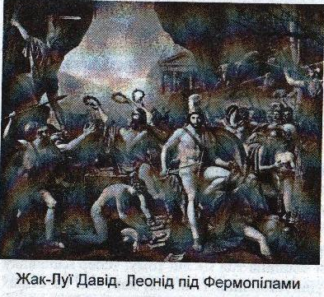
Улітку 480 р. до н.е. багатотисячна персидська армія разом із флотом під проводом царя Ксеркса здійснила третій (від початку греко-персидських війн) похід у Грецію: частина війська рухалася сушею, інша – морем. Грецькі поліси створили оборонний союз на чолі зі Спартою (Лакедемон), який мав потужне сухопутне військо. Союзне військо (близько 5 тис. чол.), очолюване царем Спарти Леонідом, перекрило шлях персам біля ущелини Фермопіли (з грецької «теплі ворота»).
Перси відрядили до греків посольство з вимогою скласти зброю. Коли ж Леонід відкинув цю вимогу, один із послів, бажаючи налякати його чисельністю перського війська, сказав: «Наші стріли закриють вам сонце». На що Леонід незворушно відповів: «Ну що ж, тоді ми будемо битися в затінку».
Два дні греки героїчно відбивали намагання армії персів прорватися через Фермопіли. Однак вночі з допомогою зрадника Ефіальта перси гірською обхідною стежкою вийшли в тил грецькому війську. Дізнавшись про це, Леонід наказав союзним загонам відступити до Афін, а сам із 300 спартанцями залишився біля Фермопіл. Оточені з усіх боків, спартанці героїчно билися й усі загинули в рукопашному бою. У битві під Фермопілами перси втратили близько 20 тисяч чоловік, греки – близько 4 тисяч. Персидські війська вторглися в Середню Грецію та захопили Афіни.
Згодом останки героїв Фермопіл поховали у спільній могилі. На пам’ятнику у вигляді кам’яного лева (Леонід у перекладі з грецької означає «левеня») було вибито двовірш-епітафію давньогрецького поета Симоніда Кеоського, який жив у V ст. до н.е.:
Подорожній, коли ти прийдеш у Спарту, повідай там, що ти бачив.
Тут ми всі полягли, бо так звелів нам закон.
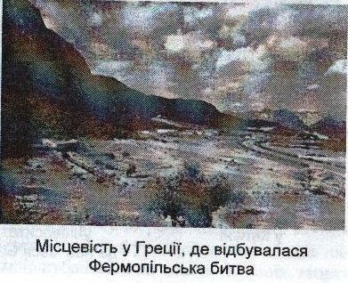
Ця епітафія була широко відома в перекладах Цицерона та Ф.Шиллера, саме її початок і ліг в основу назви твору Генріха Белля.
- Стратегія «Мікрофон».
--- Яке ваше враження від прочитаного оповідання?
--- Які думки з’явилися у вас після прочитання оповідання Г.Белля «Подорожній, коли ти прийдеш у Спа…»?
4. Переказ тексту.
Вчитель: Перекажіть епізод твору, який схвилював Вас найбільше.
- Стратегія «Евристична бесіда»
--- Від чийого імені ведеться розповідь в оповіданні «Подорожній, коли ти прийдеш у Спа…»
Очікувана відповідь:
Розповідь ведеться від імені головного героя.
--- Яка роль такого прийому у сприйнятті твору?
Очікувана відповідь:
Оповідання «Подорожній, коли ти прийдеш у Спа…» - сприймається як щира розповідь юнака, що був на війні, який тяжко поранений і дуже страждає. Разом із хлопцем страждаємо і ми, читці.
--- Чи наявний в оповіданні голос автора?
Очікувана відповідь:
Прочитавши оповідання, ми відчуваємо голос самого Г.Белля. На мою думку, Г.Белль розумію усю антигуманну суть війни. І можливо він, як і герой оповідання «Подорожній, коли ти прийдеш у Спа…», не раз задумувався над питанням: за що він воює, в ім’я чого, якої ідеї віддають життя, калічать свою молодість німецькі воїни.
Генріх Белль не ототожнює себе із героєм, хоч веде розповідь від І особи. Він ніби стоїть осторонь, спостерігає і дарує персонажеві своє бачення проблеми.
--- Чи має герой ім’я? Віднайдіть у тексті його портрет.
Очікувана відповідь:
У творі Г.Белля відсутні і ім’я персонажа, і його портрет. Нічого не відомо і про його риси характеру.
--- А чому, на вашу думку, немає портретної характеристики героя?
Очікувана відповідь:
Мені здається, що це узагальнений портрет німецьких хлопців, яких змусили іти на війну. Це – трагедія цілого покоління. У цього покоління немає й імені. А може, є ім’я? – Я б назвала їх «Жертви».
--- А що ж нам відомо про героя?
Очікувана відповідь:
Про героя твору відомо дуже мало.
Він навчався три місяці у гімназії, потім його забрали на фронт. Він, як і інші юнаки, «виконав свою місію» – став «гарматним м’ясом». Війна калічить, війна «пожирає всіх без винятку, незалежно від віку, характеру, соціального стану». Головний герой немов позбавлений індивідуальних рис.
- Стратегія «Сенкан»
Вчитель: А зараз, діти, ми складемо сенкан, присвятивши його безіменному юнаку, знищеному війною.
Юнак
Обдурений, важко поранений, розгублений
Страждає, згадує, міркує
Йому радіти б життям
Жертва.
- Лабораторна робота за оповіданням Г.Белля «Подорожній, коли ти прийдеш у Спа…»
Тема: Спостереження за психологічним станом скаліченого юнака.
Мета: продовжити роботу над оповіданням «Подорожній, коли ти прийдеш у Спа…» Г.Белля, розвивати навички аналізу літературного образу, психолого-асоціативного аналізу, вміння робити висновки, формувати навички виконання лабораторних робіт:
- навички роботи в групах;
- розподіл часу дослідження;
- навички асоціативного малювання.
Очікувані результати: учні мають усвідомити, що образ безіменного німецького воїна – жертви війни є виразником думок і почуттів німецьких солдатів, насильно втягнених у вир Другої світової війни; навчитись через асоціації відтворювати своє розуміння змісту та образу.
Групова робота з карткою-завданням.
Фрагмент стратегії «Я досліджую»
1 група:
1. Прослідкуйте, як герой поступово «впізнає» рідну гімназію.
Стратегія «Читання з маркуванням тексту»
Очікувана відповідь:
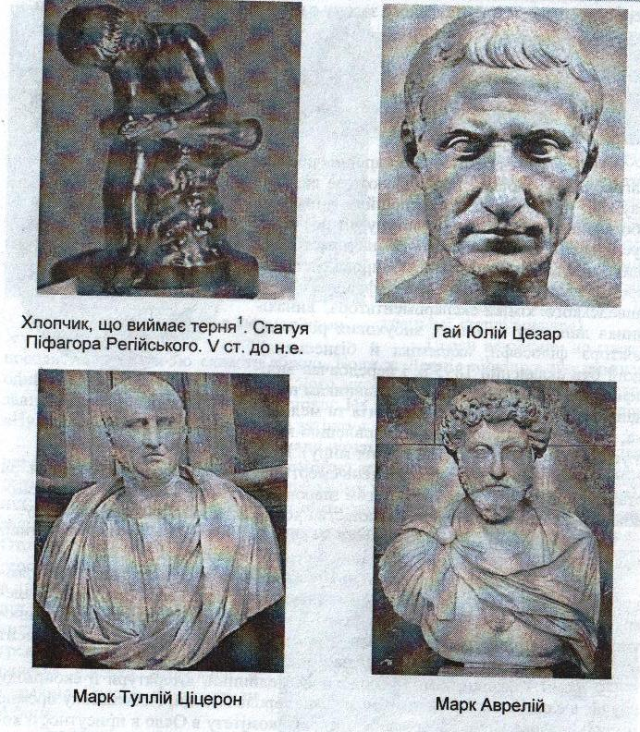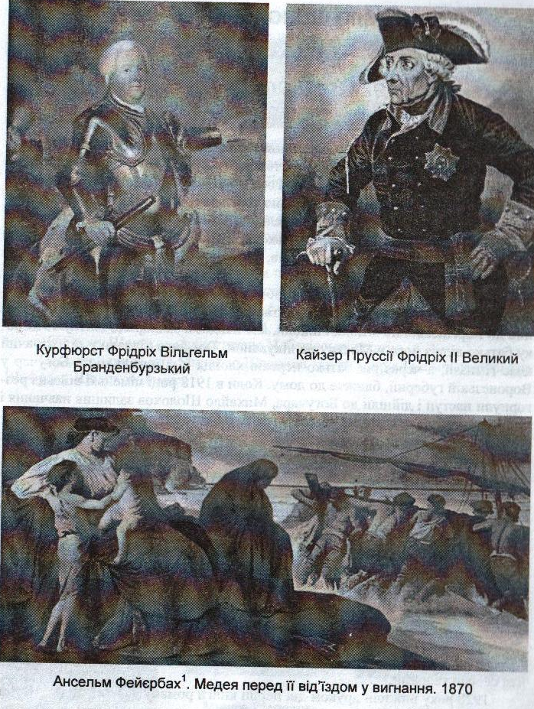

Герой твору впізнає:
Двері з табличками: напис «6-А», «6-Б» $→$ картина Фейєрбаха «Медея» $→$ двері з табличками: «5-А», «5-Б» $→$ бронзова статуя – «Хлопчик, що виймає терня» $→$ фриз Парфенону $→$ грецький гопліт $→$ всі ВОНИ, від великого курфюрста до Гітлера…$→$ Старий фріц $→$ погруддя Цезаря, Цицерона і Марка Аврелія $→$ Гермесова колона $→$ зображення Зевса $→$ двері з табличками: «10-А», «10-Б» $→$ у золотій рамі вуса і кінчик носа Ніцше $→$ краєвид Того$→$ свіжий темно-жовтий слід від хреста $→$ нерівний слід на правому кінці поперечки, де роками висіла бузкова гілка. | Це ще не було доказом впізнавання
На середньому банані, в правім кетягу щось надряпано | Здається, сам його й надряпав
Напис моєю рукою «Подорожній, коли ти прийдеш у Спа». | Озвалося моє серце…  Навряд, щоб в інших школах писали моєю рукою…

- Простежте хід думок героя, пов’язаних з системою навчання і виховання у школі. Яка ваша думка з приводу даного питання?
Очікувана відповідь:
Я не був мертвий, я належав до решти. Мене несуть сходами нагору. Переді мною багато артефактів, до болю знайомих. Але це ще не доказ, що я у своїй гімназії… Такий же реквізит був в кожній іншій гімназії Бендорфу. Жодне чуття не говорить мені, що я в своїй школі, яку 3 місяці тому покинув і в якій навчався 8 років.
Невже я пізнаю тільки очима? Серце у мені не озивається. Я мушу дізнатися, чи справді я у своїй школі. Все тут таке далеке мені та байдуже, неначе мене принесли до якогось музею міста мертвих, у світ, глибоко чужий мені й нецікавий, який чомусь пізнавали, самі тільки очі.
Чи б то воно (серце) не обізвалося, якби я опинився в тій буді, де цілих 8 років, рік у рік, малював вази й писав шрифти.
Я ненавидів ці уроки над усе в цілій науці, я годинами гинув з нудьги і ніколи не потрапив до ладу змалювати вазу чи написати літеру.
Мене поклали на операційний стіл. І раптом на нестертому другому боці дошки я побачив щось таке, від чого вперше, відколи я опинився у цьому мертвому домі, озвалося моє серце і закалатало в мене в грудях… На дошці був напис, зроблений моєю рукою… Он він, той вислів, який нам звеліли тоді написати, в тім безнадійному житті, яке скінчилося всього три місяці тому: «Подорожній, коли ти прийдеш у Спа…»
Хід думок героя:
- Мені важко зрозуміти, де я знаходжусь.
- Усі артефакти, що проходять перед моїми очима, не дають відповіді на мої питання.
- Я знаю, що такий реквізит в усіх школах містечка, по всій Німеччині.
- І Медея Фейєрбаха (та, що вбила власних дітей заради помсти), і «Хлопчик, який виймає терня» (як йому не було боляче, але він добіг), погруддя німецьких володарів-завойовників свідчать про нашу систему навчання і виховання.
- Нас виховували в дусі служіння імперії, в дусі справедливості воєн, якщо ці війни слугують її величі.
- Німецька імперія ототожнювала себе з гармонійно організованою Спартою. Але Німеччина, сповідуючи теорію расизму і культ насильства, готувала у школах не патріотів-захисників. Ми – солдати-завойовники, «гарматне м'ясо», сформоване для того, щоб здійснити свої антигуманні наміри і заволодіти світом.
- Я, випускник класичної гімназії, іду на фронт… Я був там 3 місяці. Мене захоплює гул гармат… У них є щось шляхетне… Це справжня органна музика! А може, я все ще дитина і не розумію, що таке справжня війна?
- Скільки імен буде в таблиці полеглих?..
- «Пішов зі школи на фронт і поліг за…» ?
Але не знаю за віщо.
- Нас одурено, ошукано.
2 група:
Висловіть свої міркування, зробіть свої висновки щодо функцій обірваних фраз в оповіданні «Подорожній, коли ти прийдеш у Спа…» і їх зв'язок з головним героєм.
Очікувана відповідь:
Стратегія «Щоденник подвійних нотаток»

Цитата | Мої міркування, висновки
«Праворуч у вікні я бачив заграву пожежі – все небо було червоне, й по ньому врочисто пливли чорні, густі хмари диму…» | Колір світу нагадує колір пекла. Цей світ розірваний і покалічений, як і люди, що змушені в ньому жити.
«Якщо зараз, майнуло в мене в голові, якщо зараз…Та ось і він, я його вже побачив – краєвид Того, великий і яскравий, плаский, як старовинна гравюра, і на першому плані, поперед колоніальних будиночків, поперед негрів і німецького солдата, що безглуздо стовбичив там із гвинтівкою, на першому плані картини красувалася велика, змальована в натуральну величину, в’язка бананів – ліворуч кетяг, праворуч кетяг, і саме на середньому банані в правім кетягу було щось надряпано; я розгледів той напис, бо, здається, сам його й надряпав…» | У підсвідомому стані юнак шукає тепер слідів своєї індивідуальної співучасті в цій нарешті віднайденій страшній дійсності. Можливо, підсвідомо юнак мимоволі задається жахним запитанням: чи немає і його вини в тому, що сталося?
«Я провчився в тій гімназії вісім років, але хіба достоту такий портрет (Старого Фріца) не міг висіти в іншій школі на тому ж таки місці, такий яскравий, що відразу впадав у очі, тільки-но ступиш на другий поверх?..» | Справді, такий портрет висів в кожній школі.
«Як на мене в гарматах є щось шляхетне, навіть, коли вони стріляють. Така врочиста луна, достоту, як у тій війні, про яку пишуть в книжках з малюнками…» | Герой уявляв війну святом, картинкою. Він навіть тепер не може позбавитись від цього сприйняття війни з книжки, хоч побував на ній.

«Потім я міркував, скільки імен буде на тій таблиці полеглих, яку, мабуть, приб’ють тут згодом, оздобивши її ще більшим золотим Залізним хрестом і вквітчавши ще більшим лавровим вінком, де буде написано «Пішов зі школи на фронт і поліг за…» | Юні німці, котрі мріяли про славу, гинуть марно. Їм ніхто не складе епітафії. Герой сам не може осягнути, за що він ладен загинути.
«Подорожній, коли ти прийдеш у Спа…» | Спартанський патріотизм не дорівнює фашистському. Загарбницька війна не може бути виправдана. Вона обірвана, як і життя героя.
«Молока, – тихо сказав я…» | «Сьогодні» зустрілося з «вчора». Цей хлопчик – ще дитина. За що він воював?  Це безнадійний пошук минулого, благання порятунку, якого вже немає і не буде для цього жалюгідного обрубка.

3 група:
1. Відшукайте деталь, яка підкреслює політичні події в країні.
Очікувана відповідь:
«…може, краще було б цього не казати, – але остання, третя, звалася гімназія Адольфа Гітлера».
Герой, за яким стоїть Г.Белль, соромиться того, чиїм іменем «ВОНИ» плямують класичні гімназії.
2. Поясніть фразу «Я знов заплющив очі й подумав: ти мусиш, мусиш дізнатися, що в тебе за рана й чи справді ти в своїй школі. Все тут було таке мені далеке та байдуже, неначе мене принесли до якогось музею чи міста мертвих, у світ, глибоко чужий мені й нецікавий, який чомусь впізнавали мої очі, але самі тільки очі…»?
Очікувана відповідь:
На мирне життя герой не покладає надії. Воно для нього далеке, нереальне. Він відчуває себе мертвим у цьому світі. Поступово розсіюються ілюзії німецької пропаганди щодо непереможного німецького солдата.
3. Яким побачив себе герой в операційній? Що він зрозумів? Розкрийте символічний зміст цього епізоду. Який із епіграфів Ви б підібрали до нього?
Очікувана відповідь:
Стратегія «Читання з маркуванням тексту»
А) «Мене поклали на операційний стіл, і я добре побачив самого себе, тільки маленького, ніби вкороченого, вгорі, в ясному склі лампочки – такий куценький, білий, вузький сувій марлі, неначе химерний, тендітний кокон; виходить, то було моє відображення».
Б) «Хотів був підвестися на лікті, та не зміг, а проте встиг поглянути на себе й побачив – мене вже розмотали, що в мене немає обох рук, немає правої ноги, тим-то я відразу впав на спину, бо не мав тепер на що спертися…»
Наш герой нагадує «тендітний, химерний кокон»…Життя юнака скалічене, колесо подій повернуло його в стан «лялечки», якій доведеться все починати спочатку.
Він усвідомив своє теперішнє становище, своє страхітливе каліцтво, усю суть війни, дотик якої він відчутно зазнав на собі.
Цей епізод можна підписати словами Г.Белля: «Війна залишилась у моїх очах жахливою машиною отупіння, кривавого отупіння».
4 група:
Дослідіть, чому скалічений юнак називає гімназію, в якій провчився вісім років, мертвим місцем, мертвим домом?
Очікувана відповідь:
Безіменний герой оповідання Генріха Белля «Подорожній, коли ти прийдеш у Спа…» називає гімназію, в якій навчався 8 років, «мертвим домом», «мертвим місцем».
- Гімназію перетворили на швидкоруч обладнаний госпіталь, куди привозять і живих, і тих, хто помер по дорозі.
- Важкопораненого солдата, який помер на операційному столі віднесли вниз, де клали мертвих.
Може, мерців відносили в Біргелерову кімнату?
- Частина солдатів не повернеться до повноцінного життя, не відомо, як складеться їхня доля. Всі мрії, сподівання померкли…
- Фашистська ідеологія знищила античні ідеали краси, сили, звитяги, на яких, начебто і виховувалося підростаюче покоління.
Де немає ідеалів краси, там немає і життя.
- Гімназія – осередок штучних цінностей, безхрестя, а, значить, осередок смерті.
- Головний герой твору хоч вмерти не вмер, і живим бути не може, він зараховує себе до «полеглих».

8. Презентація результатів дослідження.
V. РЕФЛЕКСІЯ
Вчитель:
Остання фраза, досліджена 4 групою, яка брала участь у лабораторній роботі, наштовхнула мене на постановку проблемного запитання.
- Проблемне питання:
На думку письменника, в умовах війни залишитися по-справжньому живою людиною не вдається нікому. Але якщо з «мертвими» все зрозуміло – на них очікує «пам’ятник загиблому воїну» із Залізним хрестом і написом на штампованій дошці «Загинув за…»,– то як бути з тими, хто і вмерти не вмер, і живим бути не може?
Очікувана відповідь:
На думку письменника, в умовах війни залишитися по-справжньому живою людиною не вдається нікому. Що очікує на тих, хто вже ніколи не зможе дописати на шкільній дошці начебто звичайну фразу з давньої історії, з тих часів, коли люди віддавали життя за батьківщину, не переймаючись міркуваннями, як жити далі? На це запитання відповіді немає.
2. Стратегія «Евристична бесіда»:
--- Визначте головну думку твору.
Очікувана відповідь:
Війна антигуманна, протиприродна. Г.Белль засуджує її як явище, що несе смерть.
--- Який із підібраних епіграфів найточніше визначає ідейну спрямованість оповідання Г.Белля «Подорожній, коли ти прийдеш у Спа…»?
Учні записують і коментують підібрані епіграфи.
Можна використати стратегію «Мікрофон».
Семикласники роблять висновок, що усі висловлювання більшою чи меншою мірою визначають ідейну спрямованість вивченого твору.
Вчитель:
Війна протигуманна і протиприродна. Вона залишилася в очах очевидців «машиною отупіння, кривавого отупіння», а герой оповідання, як і інші воїни, котрі не знають, за що пішли воювати, і терплять страшні муки каліцтва, є її жертвою.
3. Стратегія «Сенкан»
Юнак без імені
Обманутий, скалічений, знищений
Навчається, воює, стає «гарматним м’ясом»
У нього немає майбутнього
Жертва.

VІ. ДОМАШНЄ ЗАВДАННЯ
- Написати власну версію закінчення оповідання. Скласти усну розповідь на тему «Чи має Україна свою Спарту» (на вибір).
- Прочитати оповідання О.Довженка «Воля до життя».

